Почему нужно и важно читать детям старшего дошкольного возраста.
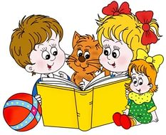
Нарушение речи – достаточно распространенное явление среди детей старшего дошкольного возраста. По данным мировой статистики число речевых расстройств у детей неуклонно растет.
Немаловажную роль в профилактике речевых нарушений у старших дошкольников играет чтение художественной литературы.
Роль чтения в развитии ребенка старшего дошкольного возраста очень велика. Чтение, рассказывание и пересказ художественной литературы оказывает огромное влияние на интеллектуальное, умственное, творческое, психологическое и психофизиологическое развитие.
Чтение развивает речевые навыки, формирует нравственность и культуру ребенка, передает представления о жизни, труде, об отношении к природе.
Дети, которым читают вслух, быстрее познают мир. Чтобы лучше понять незнакомые для себя вещи, ребенок активнее мыслит, включает воображение. Кроме того, чтение вслух – замечательный способ общения с ребенком.
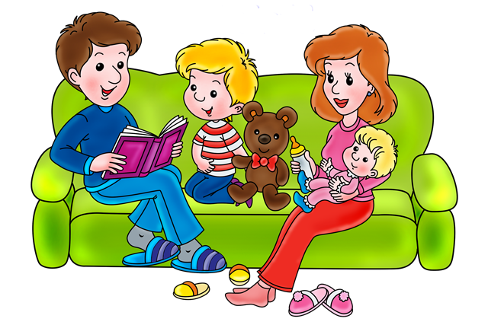
Ребенок дошкольник является своеобразным читателем. Он воспринимает литературу на слух, и этот процесс длится до тех пор, пока он сам не научится читать.
В дошкольном детстве важно не обучать детей технике чтения, а сформировать у них потребность в чтении книг. Но интерес к чтению и желание читать проявится у детей в том случае, если взрослые владеют техникой выразительного чтения.
Сделать процесс чтения более увлекательным совсем не сложно. Взяв с полки книгу, не забудьте дать ей рекомендацию, предложите детям почитать по ролям, организуйте семейное чтение, по ходу чтения используйте элементы театрализации. Закрывая книгу, не забудьте поделиться своей трактовкой прочитанного.
Итак, почему же важно и нужно читать детям старшего дошкольного возраста:
- Благодаря чтению развивается речь ребенка и увеличивается его словарный запас, книга учит маленького человека выражать свои мысли и понимать сказанное другими людьми;
- Чтение развивает мышление. Из книг ребенок учится абстрактным понятиям и расширяет горизонты своего мира. Книга объясняет ему жизнь и помогает увидеть связь одного явления с другим;
- Работа с книгой стимулирует творческое воображение, позволяет работать фантазии и учит детей мыслить образами;
- Чтение развивает познавательные интересы и расширяет кругозор. Из книг и периодики ребенок узнает о других странах и другом образе жизни, о природе, технике, истории и обо всем, что его интересует;
- Книги помогают ребенку познать самого себя. Для чувства собственного достоинства очень важно знать, что другие люди думают, чувствуют и реагируют так же, как он;
- Книги помогают детям понять других. Читая книги, написанные писателями других культур других эпох, и, видя, что их мысли и чувства похожи на наши, дети лучше понимают их и избавляются от предрассудков;
- Хорошую детскую книжку можно читать ребенку вслух. Процесс совместного чтения способствует духовному общению родителей и детей, установлению взаимопонимания, близости, доверительности. Книга объединяет поколения;
- Книги – помогают родителям в решении воспитательных задач. Они учат детей этике, заставляют размышлять о добре и зле, развивают способность к сопереживанию, помогают научиться входить в положение других людей;
- Чтение – самое доступное и полезное для интеллектуального и эмоционально-психического развития ребенка занятие.
Как читать детям.
1. Перед прослушиванием художественного произведения необходимо убрать из поля зрения все интересные игрушки, занимательные бытовые вещи - все то, что может помешать ребенку слушать рассказ или сказку.
2. Художественный текст должен быть подобран в соответствии с возрастными и индивидуальными особенностями ребенка.
3. Знакомство с литературным произведением происходит на слух, поэтому взрослому следует особое внимание уделять умению выразительно читать текст, делать логические ударения в нужных местах, соблюдать необходимые паузы.
4. Показывайте ребенку красочные иллюстрации, которые помогут лучше воспринимать текст. В дошкольном возрасте все воспринимается практически буквально, значит, выбирая книгу, обращайте внимание на то, чтобы предлагаемые иллюстрации были как можно более реалистичными.
5. Во время прочтения литературного произведения желательно не отвлекаться на посторонние дела. Помните, что шестилетние дети способны активно и продуктивно заниматься одним видом деятельности около 15 минут. Найдите это время для своего ребенка.
6. Обязательно задайте ребенку вопросы по прочитанному.
7. Прививайте ребенку с детства любовь к книге, бережное отношение к ней.
В заключении необходимо добавить:
Уважаемые родители!
Не пытайтесь заменить чтение книг и общение с ребёнком просмотром мультфильмов, игрой в компьютерные игры, интерактивные игрушки.
Даже 15-20 минут тёплого общения за чтением интересной книги сыграет в развитии вашего ребёнка неоценимую роль!

